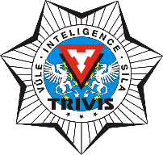
TRIVIS – Střední škola veřejnoprávní
Ústí nad Labem, s.r.o.
Máchova 1376 / 3, 400 03 Ústí nad Labem
Škola je zapsána v obchodním rejstříku vedeném Tel./ fax: 472 777 094, GSM: 724 829 246
Krajským soudem v Ústí nad Labem, E-mail: usti@trivis.cz, www.trivisusti.cz
oddíl C, vložka 12884. IČO: 25 10 91 89 IZO: 110 018 095

V Ústí nad Labem, dne 27. 5. 2024

POZVÁNKA

Vážení absolventi, vážení rodiče,
dovoluji si Vás co nejsrdečněji pozvat na slavnostní předávání maturitních vysvědčení absolventů třídy 4B4, které se koná v pátek 31. května 2024 v 11 hodin v aule školy.
Těším se na společné setkání.

Mgr. Ivana Černá
ředitelka školy

